Systeemsoftware optimaliseert de ‘time-to-market’
Eenvoudige en snelle productie met ACOPOStrak
De systeemsoftware mapp Trak van B&R zorgt ervoor dat de intelligente transportsystemen eenvoudig zijn om mee te werken. Het vergemakkelijkt de ontwikkeling en optimaliseert de ‘time-to-market’ voor nieuwe producten. De software is gebaseerd op procesgeoriënteerd programmeren en beschikt over geïntegreerde simulatie mogelijkheden.

mapp Trak zorgt ervoor dat de shuttles niet kunnen botsen, geen virtuele grenzen of ingestelde snelheidslimieten kunnen overschrijden. Traceerbaarheid volgens FDA-norm is eenvoudig te implementeren met mapp Trak. De software koppelt productgegevens aan de betreffende shuttle en maakt zo het gehele productieproces volledig traceerbaar.
Procesgeoriënteerd programmeren
Met mapp Trak wordt de tracksysteemtoepassing gemaakt met behulp van procesgeoriënteerd programmeren. De software-engineer definieert eenvoudig regels voor hoe de shuttles zich op de baan zouden moeten gedragen. Deze regels worden actief nadat de shuttles virtuele triggerpoints passeren. Het maakt de implementatie van bewegingssequenties efficiënter en verlaagt zo drastisch het programmeerwerk dat nodig is voor de afzonderlijke shuttles.
Simulatie voor efficiëntere werking
Met de geïntegreerde simulatie-opties in mapp Trak kan de ontwikkelaar tests uitvoeren om het optimale aantal en de optimale snelheid van shuttles te bepalen voor maximale productiviteit. Dezelfde systeemsoftware wordt zowel in simulatie als in het daadwerkelijke productieproces gebruikt. Dit maakt het mogelijk om op elk moment tussen simulatie en real-time productieproces te schakelen. Hoe de shuttles reageren met extra mechanische elementen zoals robots, kan worden gevisualiseerd met Scene Viewer van B&R.

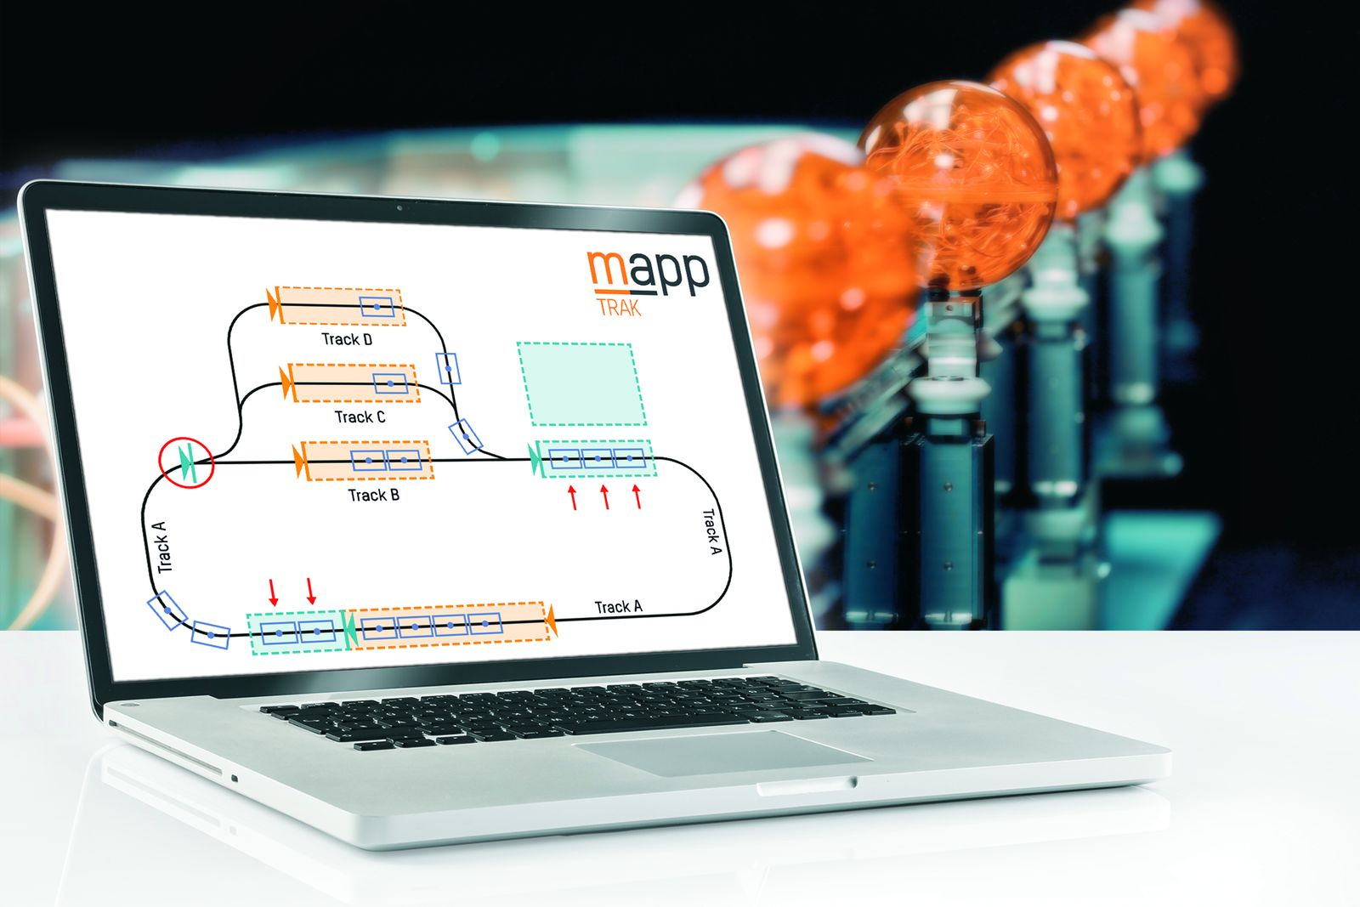
mapp Trak maakt intelligente transportsystemen eenvoudig om mee te werken.

Over B&R
B&R is een innovatief automatiseringsbedrijf met het hoofdkantoor in Oostenrijk en kantoren over de hele wereld. Als wereldleider in de industriële automatisering combineert B&R state-of-the-art technologie met geavanceerde engineering om klanten in vrijwel elke industrie complete oplossingen te bieden voor machine- en fabrieksautomatisering, motion control, HMI en geïntegreerde veiligheidstechniek. De industriële veldbusstandaarden met voorop POWERLINK en de open standaard openSAFETY maken het productportfolio compleet. Bovendien is de softwareontwikkelomgeving Automation Studio de wegwijzer voor toekomstgerichte engineering. Met haar innovatieve oplossingen definieert B&R nieuwe standaarden in de automatiseringswereld, helpt zij processen te vereenvoudigen en overtreft het bedrijf de verwachtingen van klanten
Voor meer informatie, bezoek onze website: www.br-automation.com

